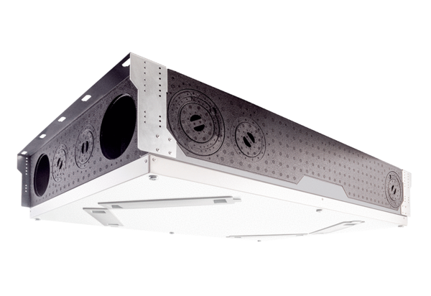Središnji ventilacijski uređaj WS 120 Trio LRJedinica za pakiranje: 1 komAsortiman: K
Broj artikla: 0095.0657Proizvođač: MAICO

